PERMISSION AND ACCESS SUBSYSTEM

Role: Перевірка наявності доступу до певної room_id певним user_id у певний час.

Usecases:
- Перевірка доступу

Перевірка доступу

Actors:
- Підсистема Permission and access (Paa)
- Sender
- Base

Goal:
Визначити наявність прав доступу до певної room_id певним user_id у певний час

Main scenario:
- Sender присилає user_id, room_id та time(hh:min/dd.mm.yy).
- Paa передає запит на існування Permission з атрибутами user_id, room_id та time у Base для передачі в Database.
- Base повертає true до Paa.
- Paa повертає true до Sender.

Result:
Sender дізнався, що шукані права доступу існують.

Diagram:

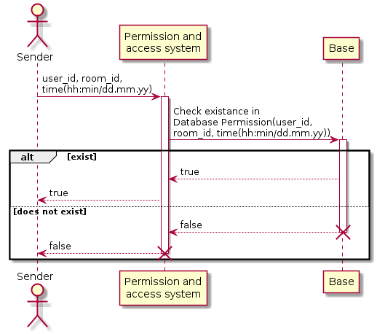
Plantuml code:
@startuml
actor Sender
participant "Permission and\naccess system" as paa
participant Base
Sender -> paa : user_id, room_id,\ntime(hh:min/dd.mm.yy)
activate paa
paa -> Base : Check existance in\nDatabase Permission(user_id,\nroom_id, time(hh:min/dd.mm.yy))
activate Base
alt exist

Base --> paa : true
paa --> Sender : true

else does not exist

Base --> paa : false
destroy Base
paa --> Sender : false
destroy paa
end
@enduml

